Федеральное государственное образовательное бюджетное   
учреждение высшего образования

**«Финансовый университет при Правительстве Российской Федерации»**

**(Финансовый университет)**

Колледж информатики и программирования

**ОТЧЕТ   
по практической работе №7**

**Студента:** Крупнова Александра Сергеевича

**Дисциплина /Профессиональный модуль:** Компьютерные сети

Выполнил студент

Группы: 2ИСИП-321

Преподаватель:

Сибирев И.В.

Оценка за работу:______

Москва   
2023

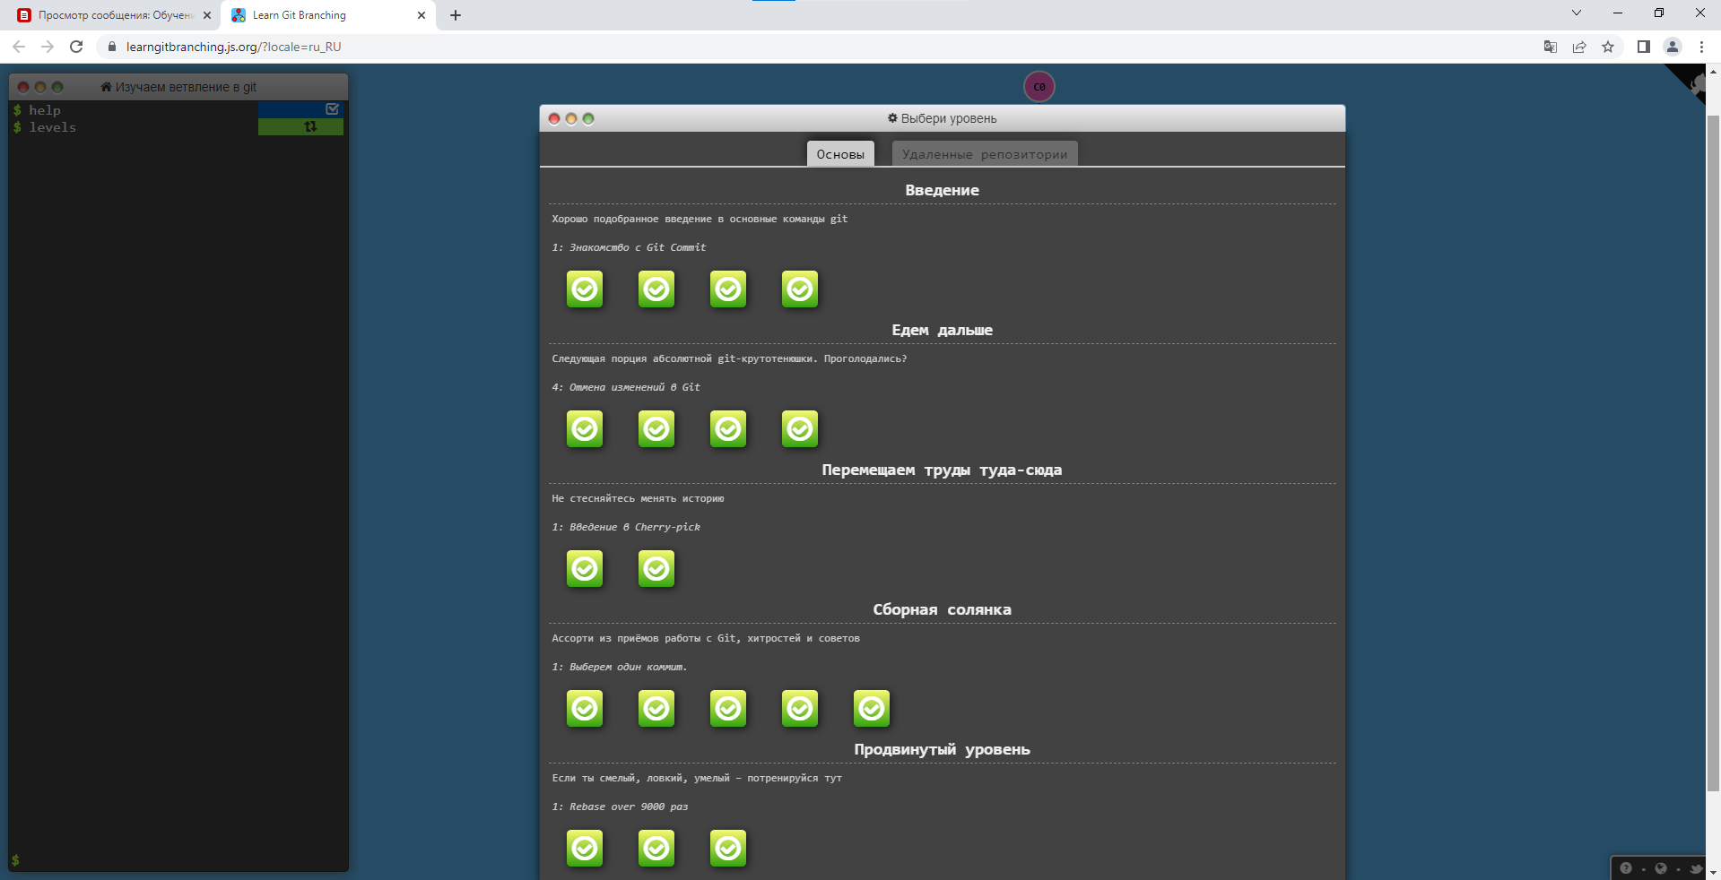

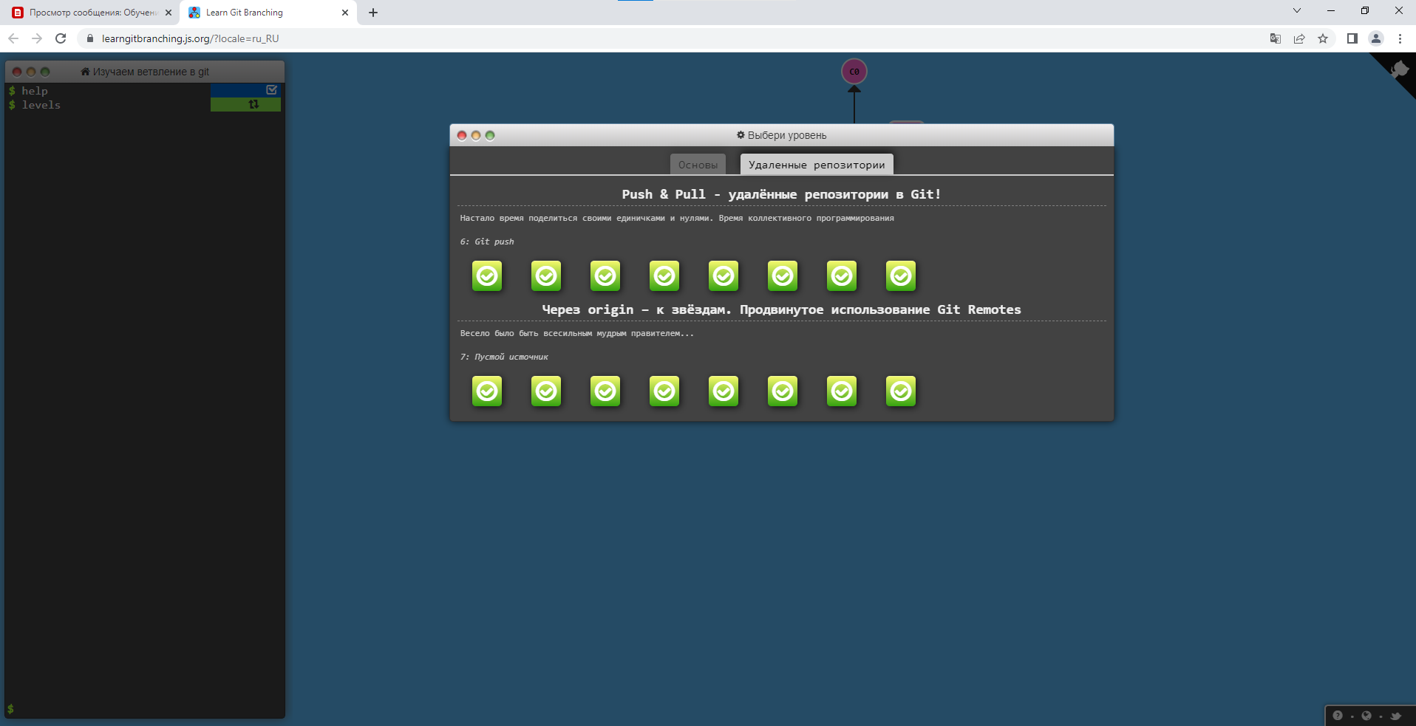

Вывод: ознакомился с GitHub и изучил его основы.